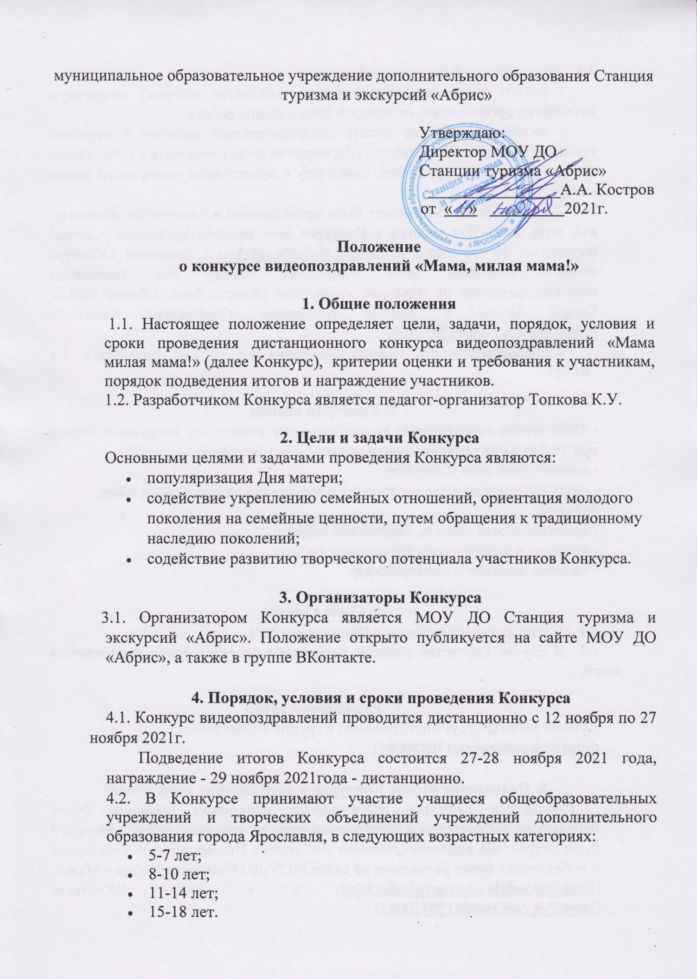

4.3. Для участия в Конкурсе необходимо:
- указать автора видеопоздравления (коллектив авторов); возрастную категорию; организацию, от которой представлена работа;
- видеоролик должен носить поздравительный характер и отражать тематику праздника Дня матери. (Видеоролик может включать в себя: чтение стиха о Матери, поздравление, слайд-шоу с сопутствием закадрового голоса автора и т.д.).
-Видеопоздравление может быть представлено в следующих форматах: avi, mpg, mov. Для участия в Конкурсе свое видеопоздравление участник направляет на почтовый ящик dist.abris@eandex.ru с пометной «Конкурс видеопоздравлений», либо отправляет ссылку для скачивания видеопоздравления на облачное хранилище (Яндекс.Диск, Облако mail.ru, Google Drive) в личные сообщения Сообщества Вконтакте https://vk.com/public170320083 .
-Продолжительность видеопоздравления не должна превышать 2-х минут.

5. Критерии оценки
- Победители определяются по наибольшему количеству набранных баллов при 10 балльной системе оценки конкурсных критериев;
- соответствие теме Конкурса;
- создание праздничного настроения и выражение любви к своей маме, бабушке;
- оригинальность сюжета, творческий подход;
- качество и эстетичность выполнения работы;
- наличие анимации, спецэффектов.

6. Состав жюри
6.1. Состав жюри представлен в Приложение № 1.
6.2. В случае равенства голосов решающим является голос председателя жюри.

7. Размещение работ
Лучшие работы будут опубликованы в группе ВКонтактке (https://vk.com/public170320083).

8. Подведение итогов Конкурса и награждение победителей
Победители Конкурса награждаются дипломами (дипломы будут направлены победителям в электронном виде на почтовый ящик, с которого было отправлено видеопоздравление участника). Информация об участниках и победителях будет размещена на сайте МОУ ДО Станции туризма «Абрис» (https://cdo-abris.edu.yar.ru/index.html) и в группе ВКонтакте (https://vk.com/public170320083).
9. Авторские права
- Ответственность за соблюдение авторских прав работы, участвующей в Конкурсе несёт автор, приславший данную работу.
- Присылая свою работу на Конкурс, автор автоматически даёт право организаторам на публикацию данной работы (видеопоздравления) в сети Интернет, а именно в группу ВКонтакте и на сайте Станции.
- Участники Конкурса дают согласие на обработку своих персональных данных.
- Работы, не соответствующие заявленному формату, не рассматриваются в Конкурсе.

